**TRABAJO PRÁCTICO**

**N° 7: “Control de velocidad para motor de CC a lazo abierto”**



Profesor: Ing. Ramón Oros.

J.T.P: Ing. Javier Avramovich.

Integrantes:

* Martín, Gabriel Nicolás Legajo: 68484
* González, Alexis Legajo: 68317
* Gagnotto, Micaela Legajo: 67276
* Rametta, Julián Legajo: 67930

Curso: 5R1

Año: 2018

▫ **Objetivos:**

▪ Diseñar, calcular, implementar, calibrar y probar un circuito de control de motores de DC con topología de puente H usando técnicas de conmutación, que disponga además de protección contra sobrecorriente.

▪ Comprender los lineamientos de diseño y el funcionamiento general de dispositivos controladores de motores.

▫ **Introducción:**

En trabajos anteriores, se utilizan las propiedades de transferencia de la energía en un sentido u otro resultantes de un proceso de conmutación con interruptores semiconductores. Este lineamiento de funcionamiento permitirá que a ciertas cargas, específicamente del tipo de los motores, se les pueda establecer los niveles de tensión y corriente como así la respectiva referencia. Así, este hecho, dará pie para controlar las características de funcionamiento en régimen permanente de un motor de corriente continua tales como la velocidad, aceleración, torque y sentido de giro por medio de la variación de la magnitud y sentido de los parámetros que gobiernan al mismo, según su modelo de análisis elemental.

Por ello, se desarrollará un circuito de control capaz de delegar las magnitudes de corriente y tensión requeridas para un motor DC de baja potencia convencional dentro de un rango que permita al mismo excursionar entre un estado de reposo total (sin giro) hasta la velocidad máxima y que sea posible en ambos sentidos. La topología de control se basa en el modelo de distribución de energía que realiza internamente un convertidor de puente completo o en H. La velocidad de la carga se controla por medio del ancho del ciclo de trabajo y con ello también el sentido, tal y como se desarrolla en las secciones siguientes.

▫ **Marco teórico:**

**Control físico de los parámetros de un motor:**

De los modelos equivalentes de análisis de un motor de corriente continua (su tratamiento no es tema del presente documento) con control por armadura o campo se desprenden ecuaciones de transferencia que relacionan el torque y la velocidad angular con parámetros como las corrientes circulantes (relación con el campo magnético) y las tensiones aplicadas. Por tratarse del control de un motor de corriente continua de baja potencia, en base a la expresión de transferencia de los modelos, se puede obtener el siguiente diagrama que expresa las relaciones fundamentales para el manejo independiente de torque y velocidad:

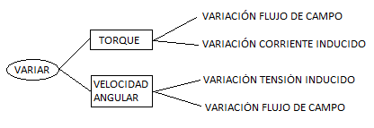

6

**Funcionamiento del controlador básico con operación en cuatro cuadrantes:**

Una fuente conmutada de puente completo o “Full Bridge” puede producir una salida de corriente continua controlable en los cuatro cuadrantes. Para poder controlar efectivamente en los cuatro cuadrantes, es necesario aplicar al motor tensión y/o corriente en ambas polaridades. La figura (1) muestra la topología elemental del control en cuatro cuadrantes con puente completo, conocido también como “Puente H”.

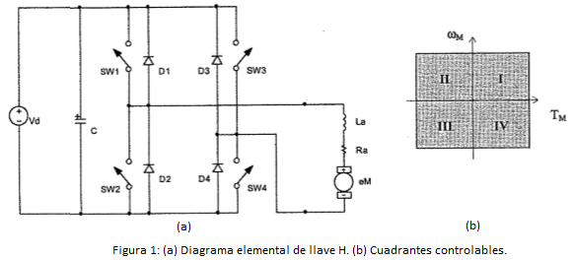

La llave H tiene ocho modos de operación posibles cuando está conectada a un motor de corriente continua. Pero, sólo dos de ellos alimentar al motor en las dos direcciones. Los demás modos son de corrida libre o de tensión aplicada al motor de valor cero. Esto implica dos posibilidades de control que son muy utilizadas, entendidas según “comando simultáneo” de los transistores diagonalmente opuestos, y el “comando por separado o independiente” de cada uno de los transistores. Para el circuito implementado, se utiliza la primera modalidad con un método de control complementario de cada diagonal, en base a un circuito de “generación de tiempos muertos” con salidas complementarias. La figura (2) muestra de forma elemental con una compuerta negadora la acción de control complementario de las diagonales:

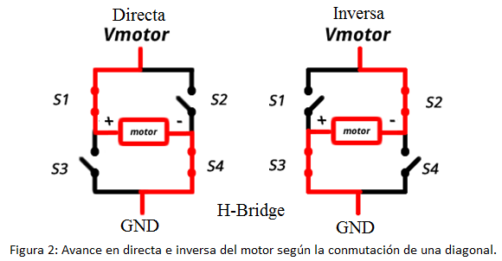

Tal y como expresa la figura anterior, se aplica el ciclo de trabajo alternativamente a las diagonales (por ejemplo con “ton” a S1-S4 y con “toff” a S2-S3). Consecuentemente, un ciclo de trabajo del 50% implica que el motor está detenido; mientras que un ciclo $D>0,5$ hará girar al motor en sentido directo y un ciclo $D<0,5$ logrará el sentido inverso. Es notable que la tensión aplicada al motor tendrá naturaleza bipolar. Estos son algunos de los lineamientos de diseño del circuito de puente H previsto para este trabajo práctico. La tensión entregada al motor es bipolar.

▫ **Desarrollo: diseño y mediciones.**

Esta sección del documento se centrará exclusivamente en el diseño y descripción del funcionamiento de los subsistemas constituyentes del circuito.

El trabajo práctico plantea las siguientes consideraciones de diseño:

* Diseño de un circuito controlador de un motor de CC en los cuatro cuadrantes con PWM y llave H.
* Transistores tipo IRF830 o similar.
* Protección contra sobrecorrientes en el driver de compuerta o en la llave H.
* Circuito a lazo abierto.
* Tensión de referencia +/-5[V] (con posibilidad de otro valor).
* Frecuencia de conmutación de 15[kHz] y contador de revoluciones.

1. Diseño de circuitos constituyentes:
   1. Modulador de ancho de pulso:

El circuito que produce una señal de pulsos cuyo ancho puede ser controlado (señal PWM) se implementa con un circuito integrado TL494. La frecuencia de oscilación requerida por el trabajo práctico está establecida en 15[kHz] y se consigue por la variación y ajuste del potenciómetro identificado como “Rt” en el diagrama de la figura (3). El circuito empleado es:

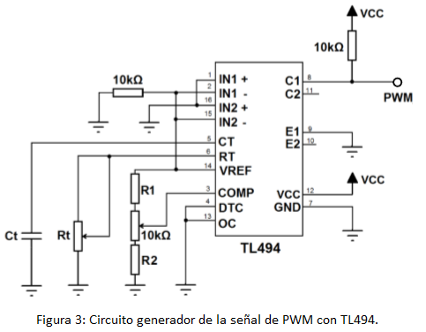

El control de la velocidad y sentido del motor se efectúa con el ancho del ciclo de trabajo según si su magnitud es mayor o menor que $D=0,5$. Este ancho del pulso se controla por medio del potenciómetro ubicado al centro de la rama conformada por los resistores ajustables R1 y R2, colocados adrede con esa capacidad para lograr un recorrido lineal del cursor del potenciómetro de PWM. El resistor ajustable R1 es de valor nominal 50[kΩ] y R2 es de 20[kΩ].

* 1. Generación de tiempo muerto:

Puesto que del circuito anterior se extrae una única salida de PWM y tal como se menciona en la breve descripción de funcionamiento de las figuras (1) y (2) se necesita un control independiente de ambas diagonales cuyos transistores saturen siempre que los otros restantes estén cortados, por tanto, esto inevitablemente plantea la necesidad de utilizar un “tiempo muerto” entre los pulsos de comando de cada diagonal para evitar que el solapamiento de sus acciones provoquen un cortocircuito.

El circuito empleado para resolver esta situación es el mostrado en la figura (4):

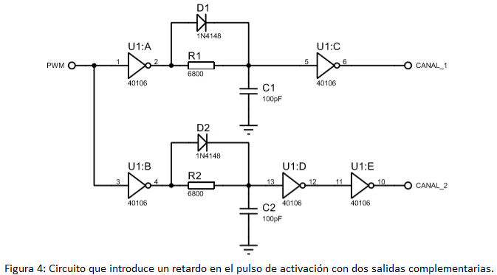

La señal de PWM ingresa a dos ramas de similar configuración, ambas con un inversor tipo “Trigger Schmitt” a la entrada (y luego a la salida con uno y dos dependiendo el canal). A la salidas de ambas compuertas se coloca una red de retardo tipo RC en conjunción con un diodo que obliga a que el retardo se produzca sólo durante el “encendido” o “flanco positivo” en la diagonal.

Tomando como base las características temporales de transición del transistor IRF840 empleado, específicamente del tiempo de transición $td$ y el tiempo de caída $tf$ se puede obtener el tiempo total de apagado $toff$, según:

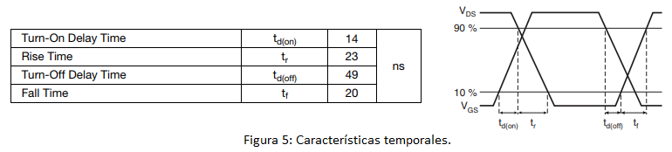

$$toff=td+tf=49[ns] + 20[ns]=69[ns]$$

De modo de asegurar la transición del pulso en un tiempo en el que el otro transistor de la otra diagonal esté efectivamente apagado se sobredimensiona por 10 veces el valor de $toff$, lo que establece la constante de tiempo de la red RC como:

* 1. Etapa de driver - Puente H:

El “puente H” construido se implementa con una configuración de cuatro MOSFETs tipo IRF840 en conjunción con diodos MUR160 conectados en paralelo a dichos transistores con el ánodo ubicado al extremo de mayor potencial. Esta adición garantiza una mejor velocidad de apagado del transistor así como la conducción de transitorio inductivo de la carga cuando se corta la conducción por el transistor.

El circuito de “driver” para la activación de los transistores es implementado con el circuito integrado IR2110, que permite el comando de dos transistores en la misma rama con conexión a masa y a la tensión de alimentación. Esta configuración, requiere de una referencia de modo de garantizar que el pulso de disparo sature el transistor pertinente, cuestión lograda implementando una masa virtual en el punto medio de la rama. La masa virtual es llevada a cabo por un circuito de “Bootstrap” que levanta la tensión de la compuerta del transistor superior de modo de lograr que la señal de excitación esté correctamente referida (magnitud y polaridad) a su surtidor. El transistor inferior no requiere dicho “levantamiento”, puesto que su señal está referida a la masa general.

Es clave notar que para garantizar el funcionamiento del circuito como llave H es necesario excitar los transistores en base a las diagonales de funcionamiento, que permitirán la circulación en uno u otro sentido. Es por eso, que el IR2110 de la izquierda en la entrada de pulso para el transistor superior HIN comparte la señal de PWM con la entrada del transistor inferior del IR2110 derecho. La misma situación se repite con los restantes terminales de entrada de señal de excitación para los transistores de los integrado driver.

El circuito de driver y configuración “puente H” es el mostrado por la figura (6):

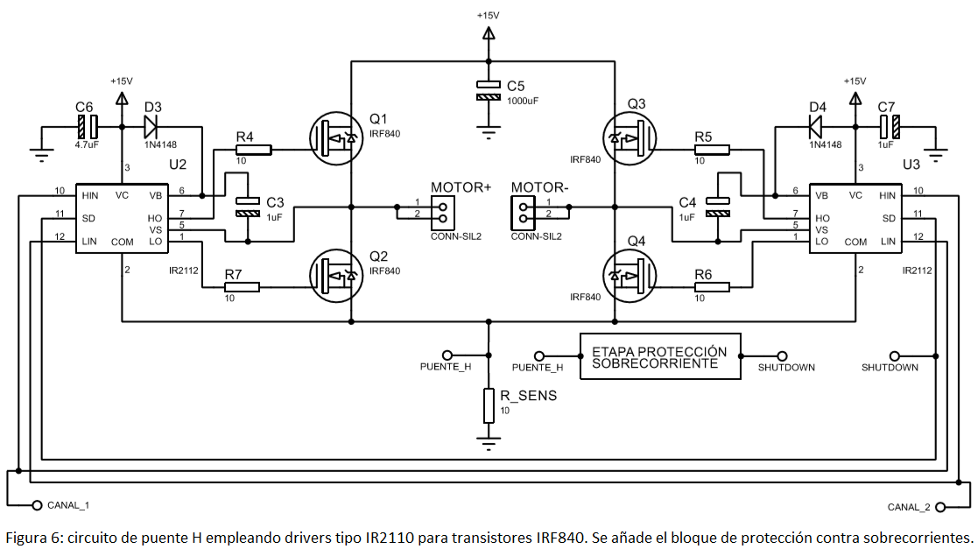

* 1. Circuito de protección contra sobrecorriente:

De las especificaciones de diseño es necesario implementar un circuito detector y protector contra sobrecorrientes en el motor, cuya conexión se indica por el bloque presente en la figura anterior (6). Este circuito presenta una elevada utilidad, sobre todo si se trata de un motor de gran potencia, ya que si por alguna falla o desperfecto el rotor se llegase a bloquear, la corriente que circularía a bornes del mismo como consecuencia de un aumento desmesurado en el par de carga aumentaría drásticamente. Esto conlleva al mismo aumento en la corriente circulante por el “driver” del motor y podría provocar la destrucción del circuito.

A efectos de evitar la ocurrencia de esta situación, debe medirse en todo momento la corriente que circula por el puente de transistores en base a un sensor resistivo, para ante determinado nivel de umbral desactivar el circuito. El circuito integrado empleado como driver, el IR2110, posee una entrada específica para ser utilizada a tal efecto, denominada “shutdown” o SD en el terminal número once (11). Cuando esta entrada se setea en “alto”, el IR2110 interrumpe su funcionamiento normal y apaga a los transistores.

El circuito completo de protección contra sobrecorriente se muestra en la figura (7) siguiente.

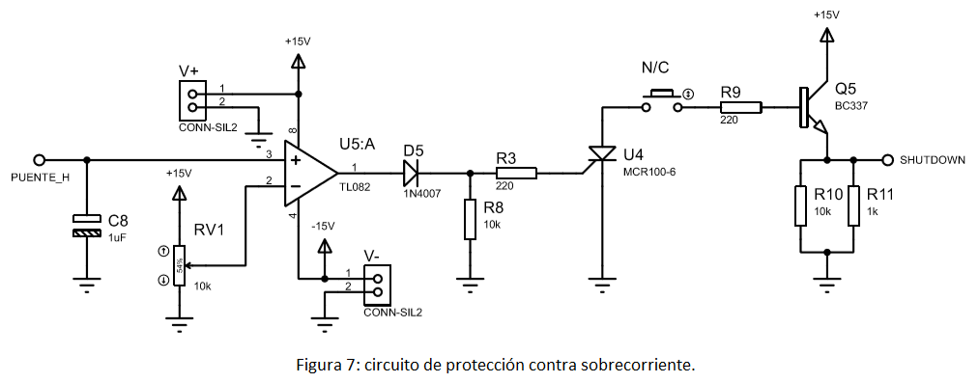

Del diagrama es posible identificar dos grandes bloques funcionales diferentes que se combinan para formar el sistema general: el circuito de protección contra sobrecorriente clásico y el circuito de “reset” de la operación.

El primero va desde la entrada de señal de referencia del potenciómetro RV1 y de la entrada de señal de sensado proveniente de la resistencia de sensado, la cual es de un valor suficientemente bajo para no cargar al circuito de puente y lo suficientemente alta para no generar excesiva disipación de potencia, hasta el tiristor de salida. Es claro que cuando la tensión a bornes de la resistencia sensora exceda el potencial indicado por la tensión de referencia en la pata inversora, el comparador se saturará provocando el disparo del SCR y así se obtiene un nivel alto en el terminal SD. Originalmente, el circuito provee salida desde una resistencia colocada en el cátodo del tiristor, pero dada la combinación con el subsistema de reinicio, la salida se toma desde una resistencia específicamente calibrada en el emisor de un transistor. El SCR se emplea específicamente para evitar que el circuito pueda encenderse sin intervención del operador. Asimismo, el capacitor a la entrada de la pata no inversora tiene la función de absorber picos de transitorio de encendido lo que inevitablemente dota al sistema de un tiempo finito de respuesta.

El segundo bloque, conformado por el pulsador, resistor R9, el transistor Q5 y las resistencias en su emisor, permite al usuario reiniciar la acción de giro del motor una vez que el mismo se ha detenido por acción de un valor de sobrecorriente. Cuando el pulsador se presiona, la malla de la base se abre y el transistor se corta, poniendo en “bajo” a la entrada SD.

* 1. Circuito de protección contra sobrecorriente:

La medición de la velocidad angular del motor en [RPM] se lleva a cabo empleando un montaje en el extremo del rotor utilizando un “encoder óptico” implementado con una rueda plástica con una perforación y un par infrarrojo con CNY70.

La figura (8) muestra el circuito de polarización del par infrarrojo dispuesto para la medición, el cual facilita la medición de la velocidad al entregar a su salida una señal pulsante medible en el osciloscopio.

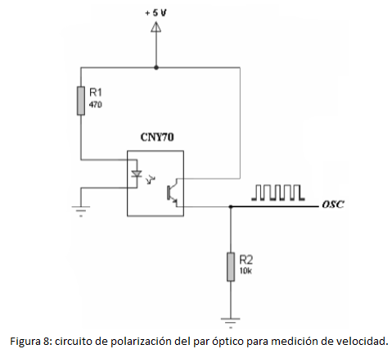

La relación para la determinación de la velocidad es:

$$rpm=f_{med}\left(60/N\right)$$

Donde N indica el número de perforaciones de la rueda del montaje.

1. Mediciones:

Las mediciones realizadas al circuito de control del motor son de las señales aplicadas al control y de excitación del motor, incluyendo la tensión de sensado. Asimismo se muestra el resultado del proceso de medición de velocidad.

**Señal de salida del PWM:**

La figura (9) muestra la salida de PWM sobre el terminal 8 del circuito integrado TL494, con una tensión de alimentación de 15[V].

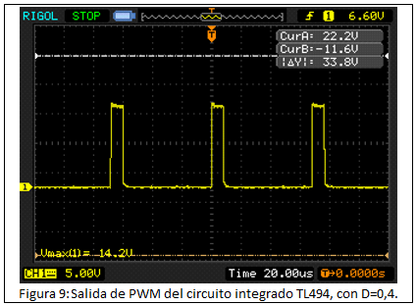

**Tensión promedio aplicada a bornes del motor:**

Dado el funcionamiento del puente H y la activación de las diagonales del mismo, la tensión que aparece sobre el motor tiene matiz bipolar, tal y como se muestra en la figura (10).

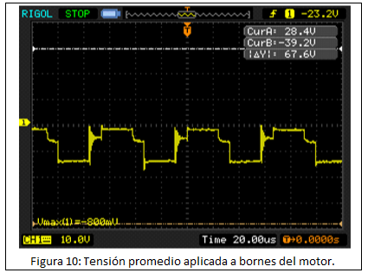

**Tensión resultante sobre la resistencia de sensado:**

La figura (11) muestra la particular forma de onda que resulta de la corriente circulante por la llave H durante el funcionamiento del motor. Para este caso, la protección no se dispara, ni siquiera con los picos que sobrepasan el umbral calibrado en el entorno de los 2[V], lo que indica que el capacitor en paralelo a la resistencia sensora es eficaz.

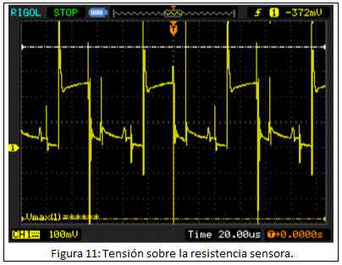

**Tensión resultante sobre la resistencia de sensado:**

Midiendo la tensión resultante promedio de referencia producida por el circuito generador de la señal de PWM y contrastando con el valor de la frecuencia de la señal producida por el par óptico que se visualiza en el osciloscopio, se obtiene la siguiente tabla:

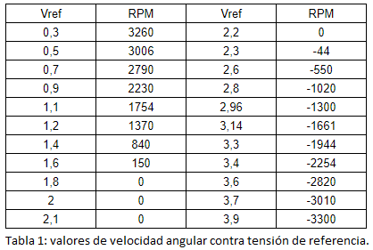

Traduciendo estos valores en un gráfico, el resultado se expresa en la figura (12) como sigue:

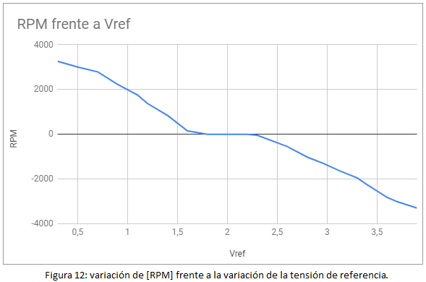

▫ **Conclusión:**

El circuito ha demostrado ser eficaz para el control de la velocidad y sentido de giro de motores de corriente continua de baja potencia, otorgando una curva de comando de dichas características de notable simetría. Si bien su característica de control es prácticamente manual, dado que el ancho de la señal pulsante así como la posibilidad de reinicio son únicamente controlables por el usuario para este circuito, la morfología del diseño empleado otorga versatilidad y facilidades para adaptarlo e incluirlo en un sistema de control automatizado o de mayor precisión.

Respecto al sistema de control de la velocidad y sentido de giro con la variación del cursor del potenciómetro se observa de la curva completa de funcionamiento un pequeño entorno de no movimiento distribuido alrededor del valor de ciclo de trabajo de 50% que es donde el motor no dispone del par suficiente para vencer su inercia. Se ha logrado reducir dicho entorno al calibrar los resistores ajustables en la misma rama del potenciómetro, de modo de lograr una aparente linealidad en todo el rango.

El modelo de control indicado por la topología utilizada es de cuatro cuadrantes, donde en el primero y tercero funciona como motor con sentido de giro contrario para cada caso, y en el segundo y cuarto cuadrante el motor actúa frenando el rotor. Evidentemente la acción de freno está instintivamente asociada cuando de los extremos de máxima velocidad se tiene a un ciclo de trabajo del 50%. Básicamente, la disminución de velocidad se debe a la disminución de la tensión del inducido porque la tensión promedio diferencial aplicada a cada diagonal tiende a cero.

El ensayo del circuito combinado de protección contra sobrecorriente resultó exitoso, pues no se manifestaron casos de no disparos del tiristor. No obstante, como la variedad de motores de baja potencia utilizables por el controlador constituye una gama amplia, incluso dentro del mismo modelo de motores, los valores de los parámetros inherentes serán dispersos y ello conlleva un proceso de calibración del circuito de protección que limita su aplicación para la producción en masa.

**ANEXO:**